全面深化改革的莲乡实践系列报道①｜从“无人管”到“共治理” 湘潭县“里手自治”激起小区治理“一池春水”
编者按：近年来，湘潭县以习近平新时代中国特色社会主义思想为指导，深入贯彻习近平总书记关于全面深化改革的重要论述，聚焦发展所需、基层所盼、民心所向，推动一系列改革举措落地实施，为推进全面深化改革贡献莲乡力量。今起，湘潭县融媒体中心特推出全面深化改革系列报道，以展示湘潭县近年来改革发展特色经验。
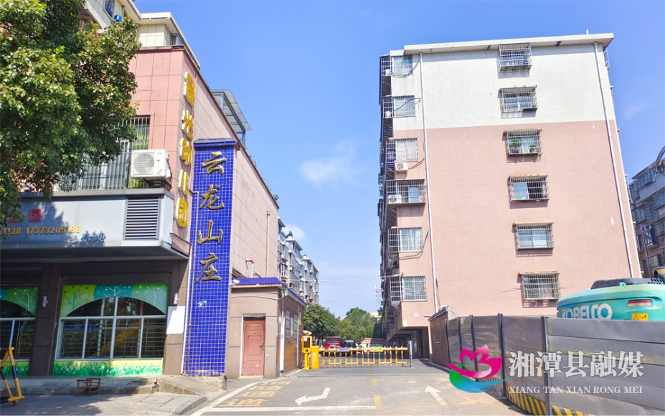
湘潭县易俗河镇云龙山庄小区
干净平整的道路、崭新完备的健身器材、整齐划一的机动车位......这是湘潭县易俗河镇的云龙山庄小区3年多来保持的景象。
2021年以前，云龙山庄小区因长期缺乏有效管理，治安混乱、卫生状况糟糕，邻里矛盾时有发生，居民反映强烈。如今，在没有物业管理的云龙山庄小区，以“里手自治”模式，动员各行各业行家里手、能人参与小区治理，探索出了一套“党建引领、业委主管、党员带头、业主参与”的业主自治管理新模式，实现了从“平安”到“长安”，从“善治”到“长治”的华丽蝶变。
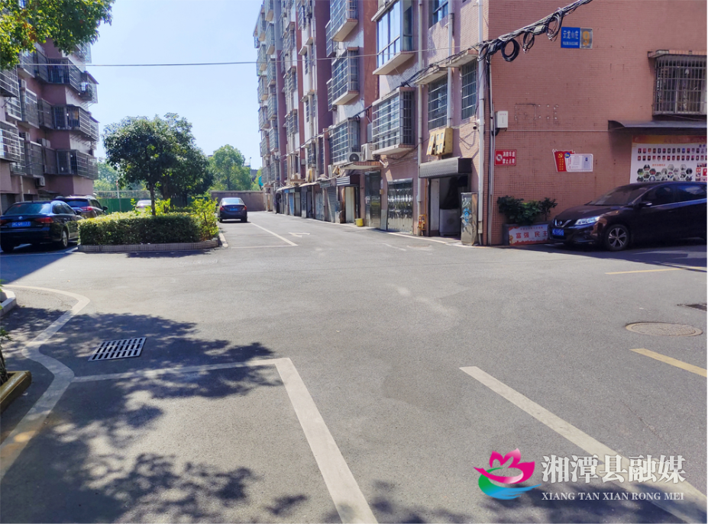
小区环境干净整洁
改变并非一蹴而就。为解决该小区“无人管”问题，一开始乡镇和社区想了很多办法。比如，聘请保洁员，只能解决卫生问题，解决不了治安问题；引进物业公司，物业费收不齐，仅维持5年公司便撤出；成立临时业委会，但业委会只有3个人，在管理上力不从心，效果不尽人意……在组织干部入户走访广泛听取群众意见的基础上，该镇党委和社区动员小区退休党员干部王启高和刘海平分别牵头成立功能型党支部和业委会，上任第一天，两位同志便组织云龙山庄69名党员和退休同志积极参与到小区建设中来，为小区实现“逆生长”保驾护航，同时，在党支部与业委会的广泛动员下，小区推选出了12名楼栋长、30名单元长，形成了一套“支委—业委—楼栋长—单元长—住户”的五级组织架构，将党建网与治理网融合成“一张网”，并选出60名来自多个行业、领域的里手，包括党员干部、民间工匠、退役军人等，组成里手治理“行动队”，为小区建设添砖加瓦。
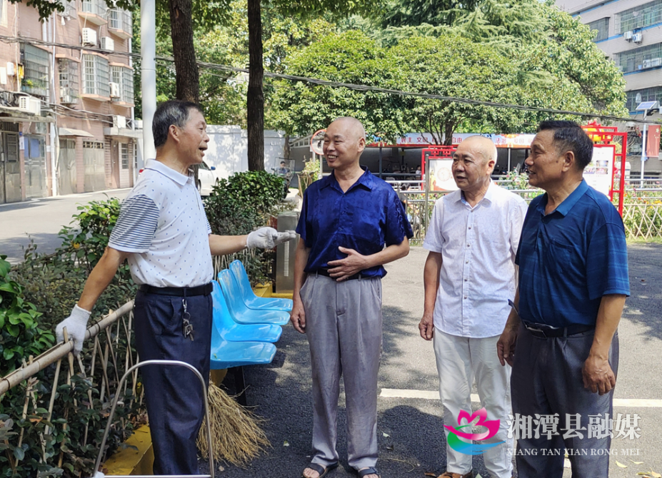
小区党支部、业委会与小区居民交流
建设美好小区，经费是最大的“拦路虎”。党支部与业委会为了小区的建设，“放下身段去化缘”，通过找原开发商和小区知名人士募捐、争取相关单位支持等方式，先后筹措经费近50万元，为小区提质改造打下坚实基础；同时征求户主们的意见，将卫生费和停车费进行适当调整，在党员、退休干部带头下，小区内部达到了收费率100%；为使小区取得更多发展，他们还充分利用现有资源创收，将小区闲置车位有偿对外开放，并增设快递专柜，2023年共为小区增收1.2万余元，既解决了小区内停车秩序混乱问题，又方便了居民寄收物品，“现在环境变好了，娱乐设施变多了，邻里相处和睦，住在这里特别舒服。”今年70岁的云龙山庄小区住户谢建良高兴地和记者分享道。
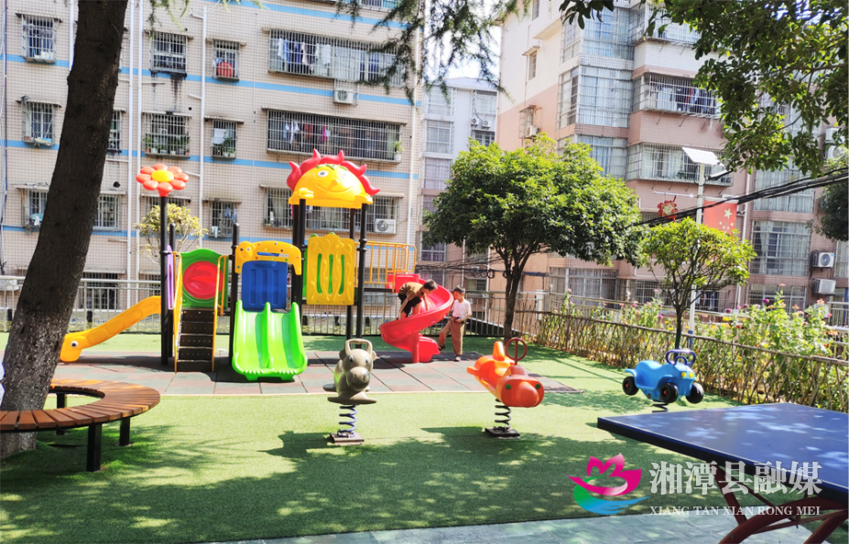
云龙山庄儿童游乐场
“将军！”在小区的老年人日间照料中心里，几位精神矍铄的老伯伯正兴致勃勃地下象棋，脸上洋溢着幸福的笑容。自从引进了“资金活水”，小区便立即盘活利用了2处闲置公有房屋，打造成党员活动室、居民议事厅、业委会办公室和老年人娱乐室等功能型活动中心，小区居民在这里下棋练字、聊天娱乐，不仅找到了志同道合的朋友，更极大地丰富了居民的日常生活。每当娱乐活动结束后，居民们都会自发地拿起扫帚、抹布，将公共空间打扫得干干净净。去年，小区居民共同出力建成了儿童游乐场和电动车充电棚，方便小区居民娱乐生活。如今，小区内邻里和睦、互帮互助的良好风尚蔚然成风，连来访的业主亲友也对这里的基层治理成效交口称赞。
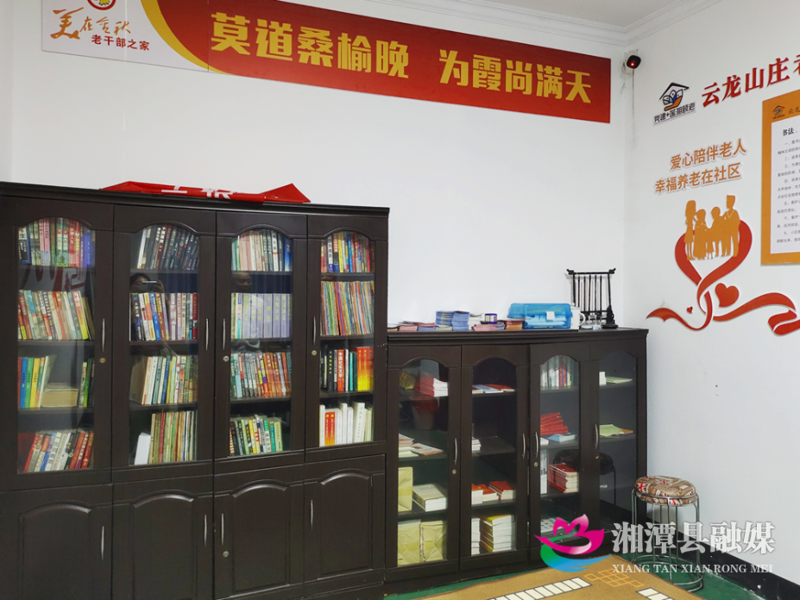
云龙山庄老年人日间照料中心
构建好机制，实现从共同治到长久治。小区多次召开居民会议，并请专业人士把关，共同制定了《云龙山庄小区业主自治管理规约》。该章程详细规定业主的权利义务、业委会的职责义务、经费管理、物业管理、自治管理、矛盾调解、违约处理等方面内容，从小区议事规则到门卫着装要求，都一一明确，让小区治理有据可依、有章可循，以科学、管用的制度推动小区治理成风化俗、形成新风。小区还充分调动“网格员+业委会+党员+志愿者”力量，定点值守和巡查，凝聚“小区是我家、治理靠大家”的共同意识。小区居民发挥各自特长，纷纷踊跃加入爱卫、宣传、帮教、文明劝导等志愿队伍，广泛参与到小区治理中。在大家的共同努力下，小区报案率逐年下降，出警率从2021年的30%下降到2023年的5%。
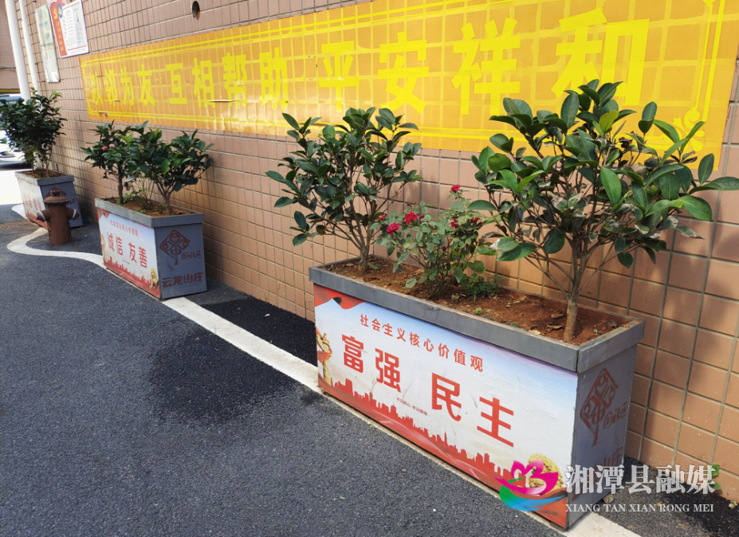
小区“里手”们统一制作的花盆
“里手”来帮忙，绘就小区靓丽风景线。小区哪里有问题，里手“行动队”就出现在哪里，绿化带里的苗木是由小区的“花卉里手”黄江辉、“园林修缮里手”黄正南负责种植、修剪，既没花多少钱又办好了事；对于常见邻里纠纷，经验丰富的“法律调解里手”王启高总能有效化解；“广场舞里手”唐华引领了小区广场舞风尚；“水电维修里手”罗介龙为楼栋间无偿检修水电；“政策法规宣传里手”李子红包揽了小区普法宣传……就连小区208个下水井，都由里手自主疏通，小区治理能效得到大大提高。“我们小区管理得这么好，离不开支委和业委的无私奉献，他们是不拿一分钱工资的，我们也应该发挥所长，把小区建设好！”小区的“里手”们纷纷表示。
近年来，来云龙山庄小区参观学习的人络绎不绝。“来我们小区学习的队伍有好多哩，有来自仙桃的、怀化的、娄底等多个地区！”小区党支部书记王启高自豪却谦逊地表示：“要做的事情还很多，欢迎常来看看，每来一次感受一定会比上一次更好。”
构建可借鉴、可推广、可复制的小区治理模式，才能不断把党的政治优势、组织优势转化为基层治理效能。2024年3月，湘潭县易俗河镇就云龙山庄居民自治模式在全镇进行推广并验收。通过两期的推广，易俗河镇目前已验收小区49个，大大改善了城区老旧小区的环境面貌，挖掘了一大批热心、主动、工作能力强、有担当的党员、群众，充分发挥了居民自治管理的作用。砚井社区湘江国际小区、凤形山社区金铃东苑（南苑）小区等切实落实联防联控机制，小区自治必需的物业费用或卫生保洁费收缴率达到90%以上；牛头岭社区通发小区居民自发粉刷楼道、铺设入户瓷砖，修缮楼栋防水顶棚，自行清理公共区域堆放物品；赵家洲社区梧桐小区（东南）通过结余的物业费和自筹资金，安装全方面无死角天眼系统，大大降低了治安偷盗等事件发生；砚井社区凤凰山庄小区以离退休老党员为骨干，成立银发人才工作站和秋阳志愿服务队，越来越多的居民从“旁观者”转为“参与者”，以“主人翁”姿态加入小区治理，小区逐渐成为老党员金秋志愿服务、银发助力基层治理、人人参与共建共治共享的无物业自治小区的示范典型……
基层治理只有走到人民群众中去，自觉问计于民、问需于民，汇聚蕴藏在人民中的无穷智慧和力量，“金点子”“好法子”便能源源不断涌现。掌握“幸福密码”后，湘潭县众多小区实现了从“无人管”“管不好”到“共同治”“长久治”的“逆生长”，“里手自治”模式正是湘潭县破解无物业小区治理难题的一把“金钥匙”。

全面深化改革的莲乡实践系列报道④｜湘潭天易经开区：“商转工”转出高质量发展新画卷
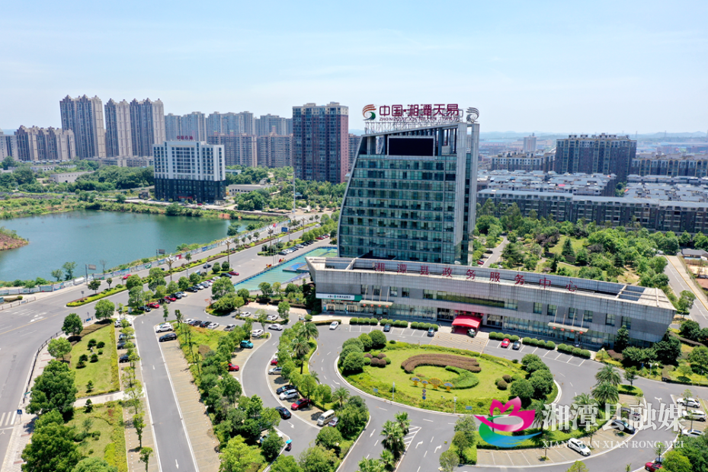
“商转工”，就是将闲置的商业用地变为工业用地，为产业发展腾出空间。在当前经济格局深刻变革的浪潮下，县域经济的转型发展成为各地谋求突破的关键。近年来，“商转工”的发展模式逐渐崭露头角，为县域经济转型开辟了一条崭新的道路，通过引导商业资本向工业领域转移，成功激活内生动力，实现经济结构的优化与升级，在区域竞争中脱颖而出。
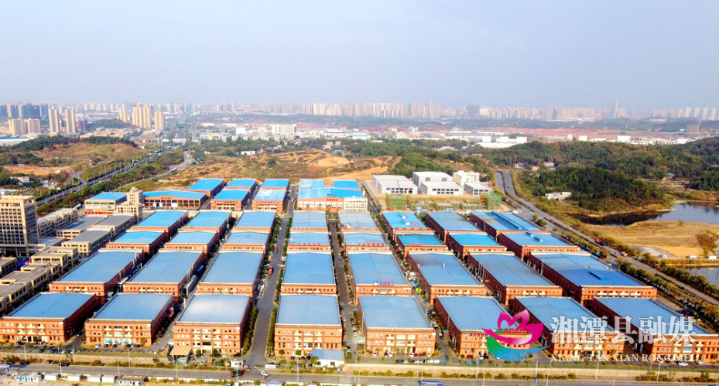
战略抉择“新”突破
湘潭天易经开区，这片充满创新与活力的土地上，传统商业发展也遭遇了瓶颈，同质化竞争严重，土地资源利用率低等问题逐渐凸显。去年来，在产业用地难以保障和房地产市场下行的双重压力下，经开区管委会高瞻远瞩，精准施策，将“商转工”确立为破局关键，通过强化政策引导、优化服务保障，开启了这场意义深远的经济变革。
这一战略决策绝非盲目跟风，而是基于对经开区自身优势与全球产业发展趋势的精准研判。通过重塑产业政策体系，经开区为企业转型搭建起坚实的制度桥梁，土地优惠政策如磁石般吸引企业落地，税收减免礼包减轻企业转型阵痛，财政专项补贴助力企业技术创新与产能升级，一场由政策引领的商业向工业的转型大潮就此汹涌开启。
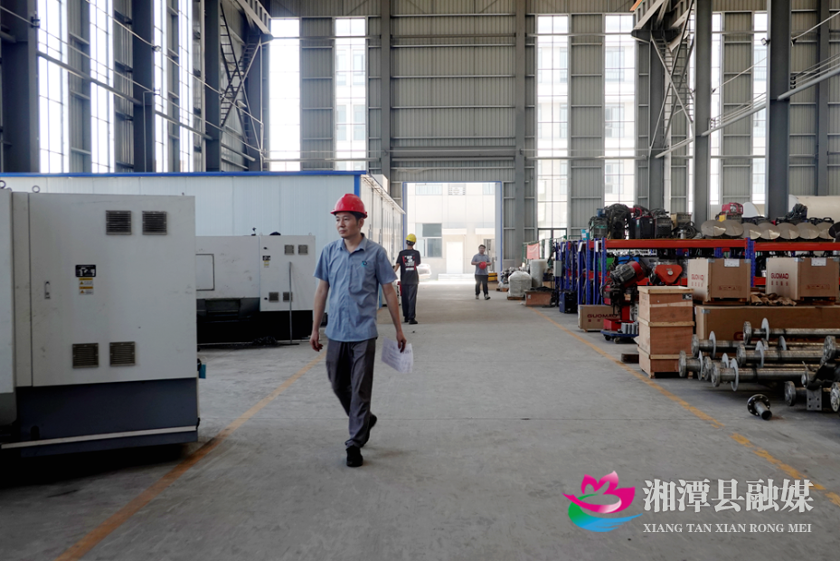
工业版图“星”闪耀
在“商转工”的澎湃浪潮中，企业无疑是这场变革的主角。柏屹产业园作为天易经开区东城区首个产业项目，一直专注于承接株洲轨道交通装备、风电装备配套企业，入园企业中60%以上是轨道交通装备产业链配套企业。依托天易创新城、柏屹产业园等基础，天易经开区规划建设天易轨道交通装备配套产业园，打造湖南最具特色、以轨道交通为主的省级优势产业高端配套产业园。
通过积极协调，天易轨道交通配套产业园一期5个项目基本统一外观、配色设计，统一给水、供电、供气、排污、排水等设计，统一道路布局等，地块总体容积率达1.5以上，提高了土地利用率，减少了入驻项目的投资。同时，通过优化设计，天易经开区减少了地块内一条长约560米、宽20米的市政道路及其他配套建设，节约政府投入5000万元以上，并增加了17亩工业用地。
经开区管委会联合柏屹公司为入驻企业打造全程代办和全方位服务，指导柏屹公司设立产业发展资金1亿元，免费为入园企业提供定制化服务、过桥资金等服务，推动“以商招商”滚动循环、产业集聚效益持续壮大。今年已为30余家企业免费提供过桥资金7000万元，切实把服务做到了企业心坎上，为天易经开区工业版图增添了一颗璀璨新星。
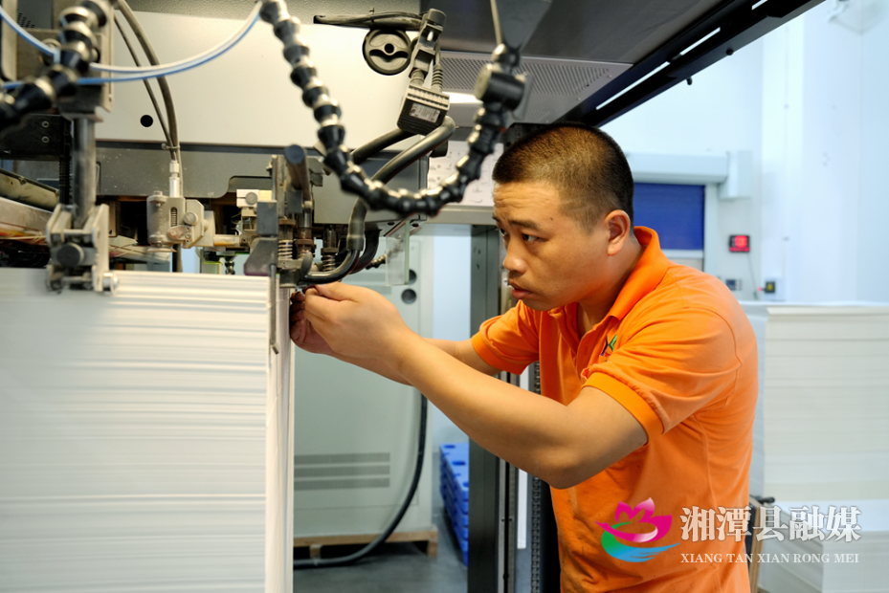
区域经济“强”崛起
随着“商转工”战略的深入推进，天易经开区的产业生态发生了深刻的质变。传统商业的式微与工业经济的蓬勃兴起形成鲜明对比，以智能制造、新能源、新材料等为主导的新兴产业集群如群山崛起。上下游企业间的协同合作日益紧密，产业链条不断延伸加粗，形成了高效完备的产业生态系统。这种产业集群效应带来的是经济规模的几何级增长，工业总产值连续多年保持高速增长，税收贡献为区域发展提供了雄厚资金保障。
与此同时，大量高技能岗位的涌现吸引了各地优秀人才汇聚，科技创新活力被充分激发，产学研合作项目如繁花盛开。如今的天易经开区，不仅是工业发展的高地，更是创新驱动、人才集聚、区域协同发展的样板，在高质量发展的新征程上昂首阔步，书写着属于自己的辉煌篇章。
天易经开区的“商转工”之路，是一条探索创新之路，更是一条通向繁荣发展之路。它为区域经济转型提供了鲜活样本。未来，经开区将继续深耕“商转工”战略，在经济发展的浩瀚星空中绽放更加耀眼的光芒。

全面深化改革的莲乡实践系列报道⑧｜“政+企” 花石湘莲加工产业园破局突围

花石镇湘莲基地
湘莲甲天下，潭莲冠湖湘。湘潭县作为湘莲这一国家地理标志保护产品的重要产区，在湘莲产业发展上取得了令人瞩目的成绩。湘潭县花石镇湘莲种植面积超2万亩，年集散湘莲10万吨以上，是全国最大规模的莲子集散中心，年湘莲出口贸易额高达30亿元以上，出口规模全国第一。
为进一步做大做强湘莲产业，实现产业强镇的战略目标，湘潭县于2022年4月成功申报湘莲国家现代农业产业园，其中花石湘莲加工产业园作为核心子项目，成为当年全省唯一获评的国家级现代农业产业园。花石湘莲加工产业园项目总面积139.06亩，园区用地100.05亩，计划投资3.77亿元，然而，在完成土地征拆工作后，受多方因素影响，项目一度停滞。为重启这一重点项目，湘潭县政府积极探索创新发展路径，开启花石湘莲加工产业园建设的新篇章。
创新建设模式，多管齐下破难题
湘潭县充分运用市场化思维，出台《继续推进花石湘莲加工产业园一期项目建设方案》，明确改由县人民政府授权花石镇作为牵头业主。这一决策犹如定海神针，解决了“项目谁来建”“业主不明”等长期困扰项目推进的根本性问题，为产业园建设奠定了坚实的组织基础。
湘潭县还将原来“政府全盘建设、企业租赁厂房”的传统模式，大胆变革为“市场主导+政府引导”的建管模式。这一创新举措解决了“资金谁来投”的问题，直接减少政府投资2.57亿元，不仅极大地减轻了政府的财政压力，还充分挖掘社会资本的潜力，激发市场活力，让企业真正成为产业园建设的主角，为项目建设注入了源源不断的动力。
与此同时，湘潭县各相关部门积极作为、转变作风，更是解决好了“服务如何优”的问题。县财政局、县自然资源局、县住房和城乡建设局、县农业农村局花石镇工作专班等深入调研、精心谋划，充分结合地区产业发展需求和企业发展意愿，制定了科学合理的产业园建设方案。方案不仅明确了各入园企业的建设任务和责任分工，还在土地供应、政策扶持、基础设施配套等方面给予全方位支持，高标准建设基础设施、高效率办理审批手续、高质量提供金融服务，为企业自行建设创造有利条件，真正做到了“扶上马，送一程”。
多方协作共进，产业集群露峥嵘
在这一创新模式的引领下，花石湘莲加工产业园于2023年5月重新开工并加速推进。目前，已有湖南良源食品股份有限公司、湖南升鸿食品有限公司、湖南源宏农业发展有限公司、湖南杉爱食品有限公司、湖南莲冠湘莲食品股份有限公司、湖南辉洪莲业有限公司等6家企业正式入园建设。
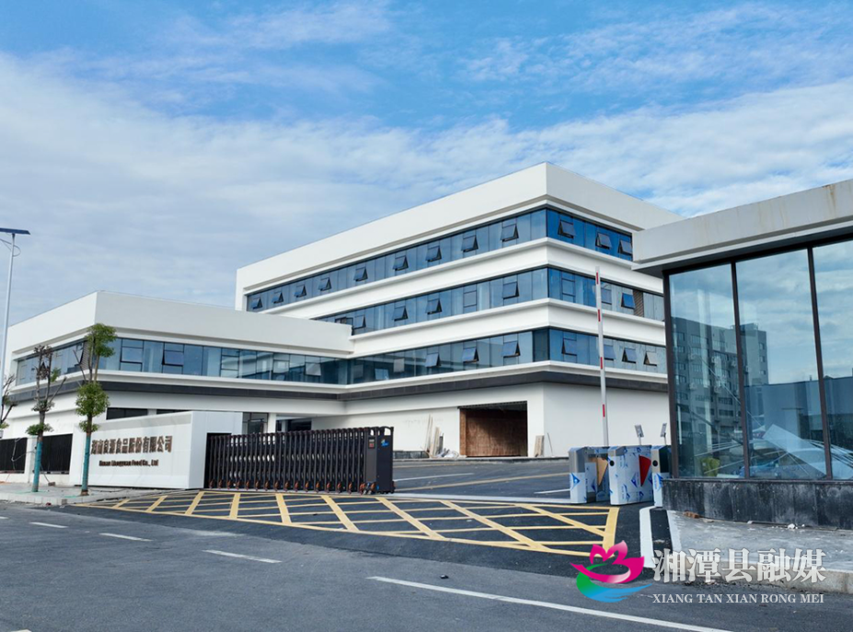
产业园入驻企业湖南良源食品股份有限公司
花石湘莲加工产业园负责人表示：“组织入园企业自行建设产业园，是政府创新服务模式、优化营商环境的重要实践。我们希望通过这种方式，充分发挥企业的专业优势和创新能力，实现资源的高效配置和产业的集聚发展。同时，政府也将加强对建设过程的监管和服务，确保产业园建设按照规划高标准、高质量推进。”
各入园企业也纷纷响应政府号召，积极发挥自身优势，严格按照建设要求和时间节点，精心组织施工，全力以赴确保项目建设质量和进度。预计到2025年3月底，产业园将全部建成并投产达效，届时，一个集研发、生产、销售于一体的现代化湘莲产业集群将在花石镇强势崛起，有力推动地区产业结构优化升级和经济社会高质量发展。
湘潭县“市场主导+政府引导”的建管模式，是产业发展的一次成功探索。相信在各方的共同努力下，花石湘莲加工产业园将成为湘潭县产业发展的新引擎，为实现县域经济高质量发展作出积极贡献，也将让湘莲这一国家地理标志保护产品走向更广阔的世界舞台，绽放更加耀眼的光芒。

